Міністерство освіти і науки України

**Прикарпатський національний університет**

**імені В.Стефаника**

*Факультет математики та інформатики*

*Кафедра інформаційних технологій*

*Програмування вбудованих систем*

Лабораторна робота № 10

Тема: «Робота Arduino з інтерфейсом Bluetooth»

Варіант : **21**

Виконав: ***Рижкін О.К***

Група ІПЗ-23

Дата: 3 грудня 2023р.

Викладач: Лазарович І.М.

Івано-Франківськ – 2023р.

**Мета:** навчитись використовувати інтерфейс Bluetooth для бездротового

керування платою Arduino.

**Завдання**

1. Реалізувати керування світлодіодом з смартфона (через віртуальний

порт) через інтерфейс Bluetooth. Для виконання можна використати симулятор

Proteus.

У випадку відсутності Proteus – можна використати онлайн емулятор

Tinkercad. Оскільки онлайн емулятори не мають bluetooth компонтів, то робота

спрощується до передавання команд керування через послідовний UART (Serial

port, com0com при цьому не потрібний).

2. Використовуючи Proteus чи онлайн емулятор реалізувати алгоритм

керування пристроєм згідно варіанту . завдання для варіанту 22 :” Терморегулятор, температура і гістерезис задається із смартфона. На вході схеми термодатчик DHT,на виході – реле.”

В звіті навести тему, мету, сформульоване завдання, програмний код,

схему з’єднань, скріншот результатів виведення з послідовного порта, висновки.

**Схема: https://wokwi.com/projects/384747247493382145**

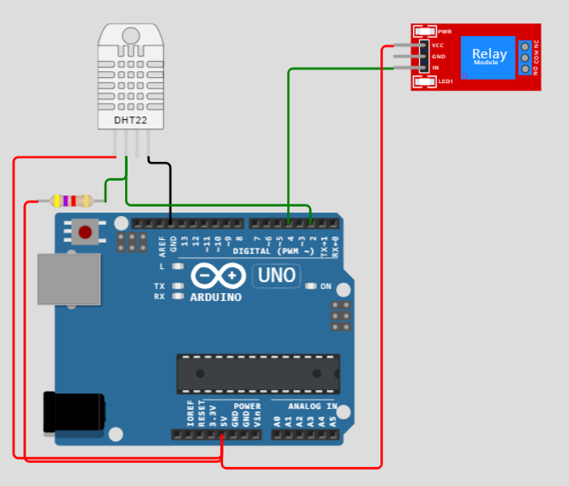

**Результати виконання**

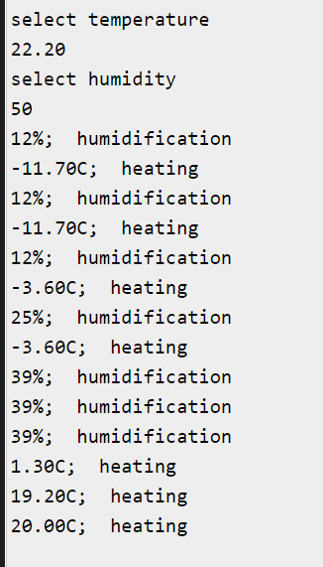

**Програмний код**

#include "DHT.h"

#define DHTPIN 2

#define DHTTYPE DHT22

DHT dht(DHTPIN, DHTTYPE);

unsigned long pMillis = 0;

unsigned long currentMillis;

int inputCommand =0;

float expectedT ;

float  his;

float  lasTemperature  =0;

#define releyTPin 4

void setup() {

  pinMode(2, INPUT);

**Serial**.begin(9600);

**Serial**.setTimeout(1000);

**Serial**.println("input any number");

  dht.begin();

}

void loop() {

**Serial**.setTimeout(1000);

  while (!**Serial**.available() && millis() - pMillis <= 3000) {}

   pMillis = millis();

  inputCommand = **Serial**.readString().toInt();

if(inputCommand){

**Serial**.setTimeout(3000);

**Serial**.println("select temperature");

  while (!**Serial**.available()) {}

  expectedT = **Serial**.readString().toFloat();

**Serial**.println("select histerezis");

  while (!**Serial**.available()) {}

  his = **Serial**.readString().toFloat();

**Serial**.println(his);

inputCommand = 0;

}

    float temperature = dht.readTemperature() ;

    if ( (temperature < expectedT + his &&  lasTemperature <temperature) || (temperature < expectedT - his &&  lasTemperature>temperature)) {

      digitalWrite(releyTPin, HIGH);

**Serial**.print(temperature);

**Serial**.println("C  ;  heating");

    }else{

         digitalWrite(releyTPin, LOW);

    }

    lasTemperature =  temperature  ;

}

**Висновки**

У даній лабораторній роботі я навчився працювати з Arduino через Bluetooth.